1.系统后台配置：
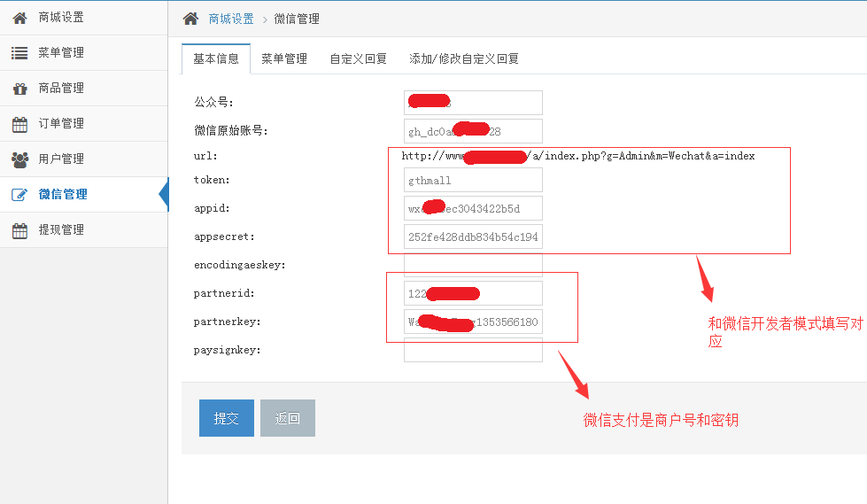

2.微信后台配置

1.开发者中心->对应后台配置
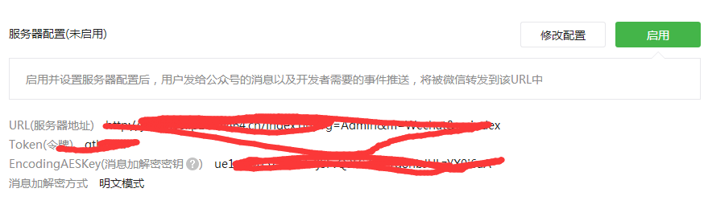

2.开发者中心->网页授权，填写自己系统所在的域名

3.微信支付，开发配置，填写自己的域名为授权目录

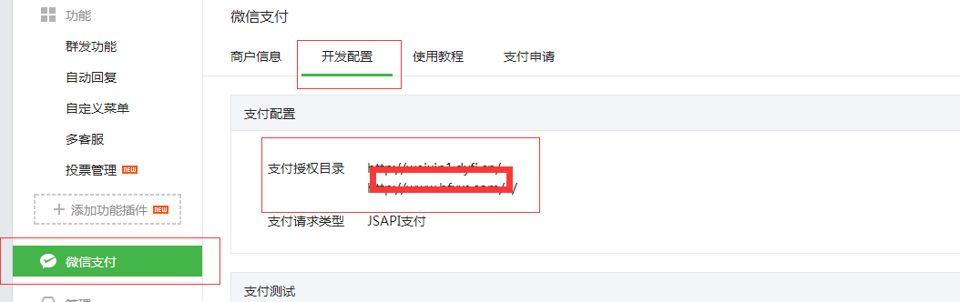

4.公众号设置->功能设置，在js接口安全域名中填写自己的域名

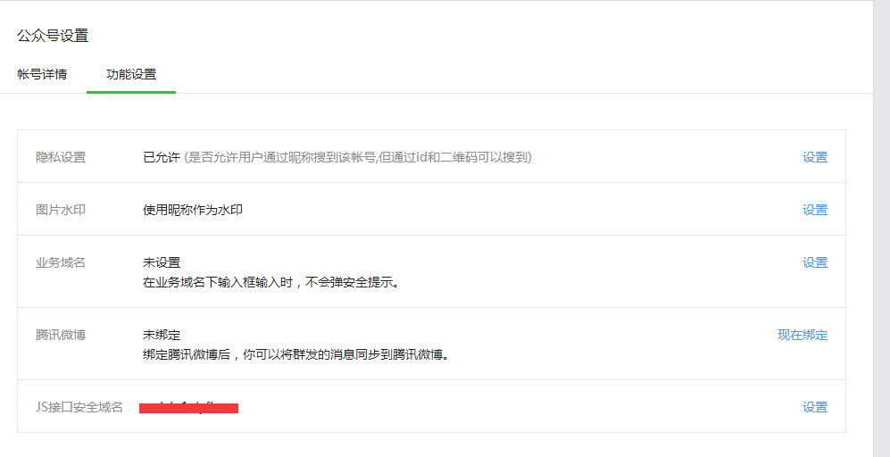

5，关于修改微信关注后回复的内容目录地址
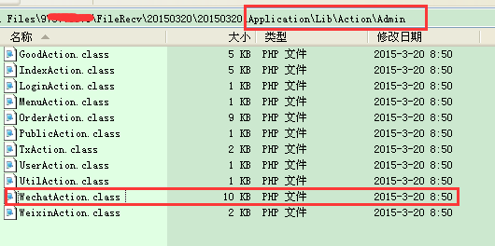
可修改第249，263，267行，可修改中文汉字，不要修改参数代码。
